This post was republished to BIMAOSFT CBT NATSG at 12:14:10 PM 5/10/2022
KIMIA 10

PERNYATAAN | BENAR | SALAH
Gambar berikut ini merupakan perkembangan model atom.  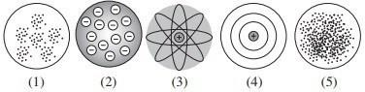  Model atom Rutherford adalah model atom nomor 3 | [opsi no=1001 pg=B] | [opsi no=1001 pg=S]
Teori yang menjadi dasar munculnya teori atom modern adalah spektrum atom hydrogen | [opsi no=1002 pg=B] | [opsi no=1002 pg=S]
Kelemahan model atom Rutherford adalah belum bisa menerangkan adanya proton dan elektron | [opsi no=1003 pg=B] | [opsi no=1003 pg=S]
Unsur ${}_{17}^{35}X$ memiliki proton 17, elektron 17 dan neutron 18 | [opsi no=1004 pg=B] | [opsi no=1004 pg=S]

 |  | SIMPAN
2 | Suatu atom mempunyai nomor atom 53 dan jumlah neutronnya sebanyak 74, maka dapat disimpulkan bahwa atom tersebut mempunyai ...
 | A | 74 elektron
 | B | Nomor massa 53
 | C | 127 proton
 | D | 74 proton
 | E | Nomor massa 127
3. | Lambang menunjukkan bahwa atom unsur uranium mempunyai ...
 | A | 92 proton, 92 elektron, 146 neutron
 | B | 92 proton, 146 elektron, massa atom 238
 | C | 92 proton, 146 elektron, 92 neutron
 | D | 146 proton, 92 elektron, massa atom 238
 | E | 146 proton, 146 elektron, 92 neutron
4. | Konfigurasi elektron unsur dengan nomor atom 26 adalah:
 | A | [Ne] 3s² 3p⁶ 4s² 3d⁶
 | B | [Ar] 4s² 3d⁶
 | C | [Ar] 3d⁸ 4s²
 | D | [Ar] 4s¹ 3d⁷
 | E | [Ne] 3s² 3p⁶ 3d⁸
5. | Teori atom yang menyatakan bahwa reaksi kimia adalah pemisahan, penggabungan, atau penyusunan kembali atom-atom, sehingga atom tidak bisa dibuat atau dimusnahkan merupakan teori atom yang dikemukakan oleh ...
 | A | Dalton
 | B | Rutherford
 | C | Niels Bohr
 | D | Max Planck
 | E | Aufbau
6. | Unsur X memiliki neutron sebanyak 30 dan nomor massanya 65. Lambang unsur X adalah ...
 | A
 | B
 | C
 | D
 | E
7. | Jika unsur Ni memiliki nomor atom 27 dan nomor massa 59, ion Ni²⁺ memiliki jumlah proton, elektron dan neutron berturut-turut adalah ...
 | A | 30, 25, 55
 | B | 30, 25, 25
 | C | 25, 25, 30
 | D | 25, 30, 25
 | E | 27, 25, 32
8. | Diantara pasangan unsur berikut yang merupakan isoton adalah …
 | A
 | B
 | C
 | D
 | E
9. | Unsur X mempunyai 10 proton dan 12 neutron, sedangkan unsur Y mempunyai nomor massa 23 dan nomor atom 11. Kedua atom tersebut merupakan ...
 | A | Isoton
 | B | Isotop
 | C | Isobar
 | D | Isokhor
 | E | Isomer
10. | Nomor atom S = 16, konfigurasi ion sulfida S2– adalah . . . .
 | A | 1s2 2s2 2p6 3s2 3p2
 | B | 1s2 2s2 2p6 3s2 3p4
 | C | 1s2 2s2 2p6 3s2 3p6
 | D | 1s2 2s2 2p6 3s2 3p4 3d2
 | E | 1s2 2s2 2p6 3s2 3p4 4s2
11. | Atom Co mempunyai konfigurasi elektron [Ar] 3d7 4s2. Jumlah elektron yang tidak berpasangan dalam ion Co2+ adalah . . . .
 | A | 1
 | B | 2
 | C | 3
 | D | 5
 | E | 7
12. | Diketahui nomor atom unsur V = 23. Konfigurasi elektronnya adalah . . . .
 | A | 1s2 2s2 2p6 3s2 3p6 4s2 4p3
 | B | 1s2 2s2 2p6 3s2 3p6 4s2 3d2 4p1
 | C | 1s2 2s2 2p6 3s2 3p6 4s5
 | D | 1s2 2s2 2p6 3s2 3p6 4s2 3d3
 | E | 1s2 2s2 2p6 3s2 3p6 3d5
13. | Unsur X mempunyai konfigurasi elektron 2.8.6. Pernyataan yang benar tentang unsur X adalah . . . .
 | A | suatu logam
 | B | membentuk ion 2+
 | C | membentuk ion 2–
 | D | memiliki 6 proton pada kulit terluar
 | E | memiliki 2 elektron yang tidak berpasangan
14. | Suatu unsur mempunyai konfigurasi elektron [Ar] 4s2 3d10 4p5. Unsur tersebut dalam tabel periodik terdapat pada . . .
 | A | golongan IVA periode 5
 | B | golongan VA periode 5
 | C | golongan VA periode 7
 | D | golongan VIIA periode 4
 | E | golongan VIIA periode 5
15. | Suatu atom unsur memiliki bilangan kuantum elektron terluar  n = 2, l = 1, m = -1, s = - . Unsur tersebut terletak pada golongan dan periode berturut-turut . . . .
 | A | IVA dan 2
 | B | IVA dan 4
 | C | VIA dan 2
 | D | VIA dan 4
 | E | IIA dan 2
16. | Suatu unsur dengan konfigurasi [Kr] 5s2, terletak pada periode dan golongan . . . .
 | A | 5 dan IIA
 | B | 4 dan IIA
 | C | 5 dan IIIA
 | D | 3 dan IIIA
 | E | 3 dan IIA
17. | Elektron terakhir dari atom suatu unsur mempunyai bilangan kuantum n = 3, l = 2, m = 0, s = + . . Nomor atom unsur tersebut adalah . . . .
 | A | 23
 | B | 25
 | C | 26
 | D | 27
 | E | 28
18. | Gambar berikut ini merupakan perkembangan model atom:  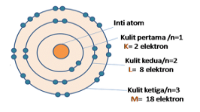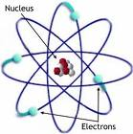  - (2)  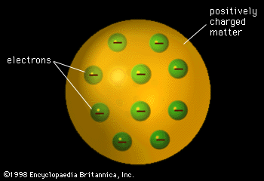  (3) (4)  Urutan perkembangan model atom yang paling tepat ditunjukkan oleh gambar dengan nomor berturut-turut adalah ....
 | A | (1), (2), (3), (4)
 | B | (4), (3), (2), (1)
 | C | (4), (3), (1), (2)
 | D | (1), (3), (2), (4)
 | E | (2), (4), (1), (3)
19. | Di antara set bilangan kuantum di bawah ini, yang tidak diperbolehkan adalah ....
 | A | n = 1, l = 0, m = 0, s = -
 | B | n = 3, l = 0, m = 0, s = -
 | C | n = 3, l = 1, m = -2, s =
 | D | n = 2, l = 1, m = +1, s =
 | E | n = 2, l = 0, m = 0, s = -
20. | Aturan Aufbau menunjukkan cara pengisian elektron dengan urutan energi orbital dari yang terendah sampai energi yang tertinggi. Pengisian elektron digambarkan pada diagram berikut ini.  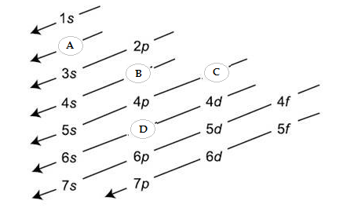  .  Secara berurutan orbital A, B, C dan D adalah ....
 | A | 2s, 3p, 3d, 5p
 | B | 2s, 3p, 5p, 3d
 | C | 2s, 3d, 3p, 5s
 | D | 5p, 3d, 3p, 2s
 | E | 3p, 3d, 2s, 5p
21. | Harga keempat bilangan kuantum untuk elektron terakhir dari adalah ....
 | A | n = 4, l = 2, m = -1, s =
 | B | n = 4, l = 2, m = +1, s = -
 | C | n = 4, l = 0, m = 0, s =
 | D | n = 3, l = 2, m = +2, s = +
 | E | n = 3, l = 2, m = 0, s =
22. | Pengisian elektron yang benar menurut aturan Aufbau dan Hund adalah ...
   | PERNYATAAN
  [checklist no=22001 pg=B] | 1s² 2s² 2p⁶ 3s¹ 3p¹
  [checklist no=22002 pg=B] | 1s² 2s² 2p⁵
  [checklist no=22003 pg=B] | 1s² 2s² 2p⁶ 3s²
  [checklist no=22004 pg=B] | 1s² 2s² 2p⁶ 3s² 3p⁶ 4s² 3d⁵
  [checklist no=22005 pg=B] | 1s² 2s² 2p⁶ 3s² 3p⁵ 4s¹
 | 1 | SIMPAN
 | 2
 | 3
 | 4
 | 5
23. | Unsur dalam satu periode sifat berikut semakin berkurang ke kiri, kecuali …
   | PERNYATAAN
  [checklist no=23001 pg=B] | Sifat logam
  [checklist no=23002 pg=B] | Jari-jari atom
  [checklist no=23003 pg=B] | Elektron valensi
  [checklist no=23004 pg=B] | Keelektronegatifan
  [checklist no=23005 pg=B] | Energi ionisasi
 | 1 | SIMPAN
 | 2
 | 3
 | 4
 | 5
24. | Sifat umum unsur logam adalah ...
   | PERNYATAAN
  [checklist no=24001 pg=B] | Dapat tempa (malleable)
  [checklist no=24002 pg=B] | Dapat tarik (ductile)
  [checklist no=24003 pg=B] | Keras dan rapuh
  [checklist no=24004 pg=B] | Isolator
  [checklist no=24005 pg=B] | Konduktor listrik dan panas
 | 1 | SIMPAN
 | 2
 | 3
 | 4
 | 5

